Capítulo 13 Aula 01 – Psicologia das Cores
Cores são extremamente importantes para o desenvolvimento de sites, escolher uma boa paleta de cores e uma harmonia de cores são essenciais para um site.
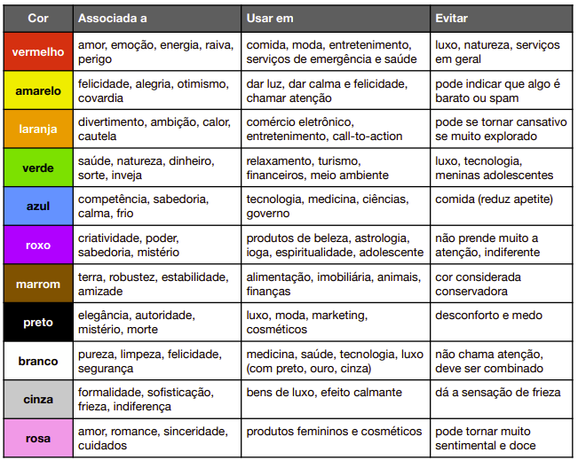
Capítulo 13 Aula 02 – Representando Cores com CSS3
As cores em hexadecimal RGB
00 RED
00 GREEN
FF BLUE
Isso dá a cor azul sendo o máximo azul com o algarismo FF sendo o mais representativo.
Em RGB fica rgb (0,0,255)
Em HSL(hue, saturation, lightness) (matiz, saturação e luminosidade) fica (240, 100%, 50%)
Se mexer nos quadradinhos também dá para alterar a tonalidade, na barrinha a esquerda a transparência e na direita a cor.
Capítulo 13 Aula 03 – Harmonia de cores
Esse conteúdo faz parte de design, mas é importante saber os conceitos.
Figura 1 – Círculo Cromático cores primárias
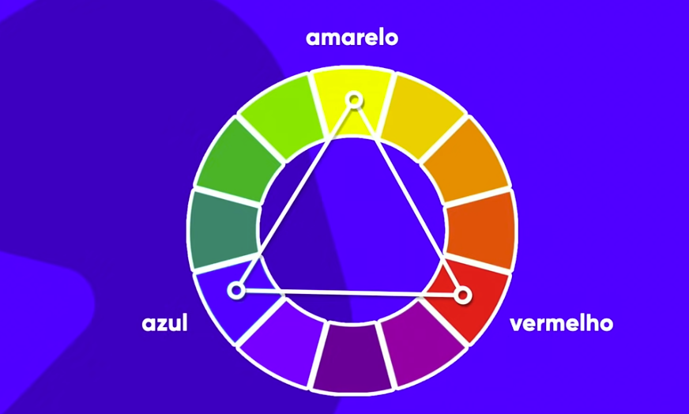
Figura 2 – cores secundárias
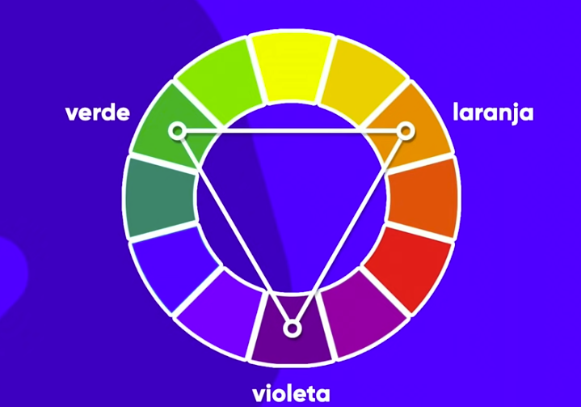
Figura 3 – cores terciárias
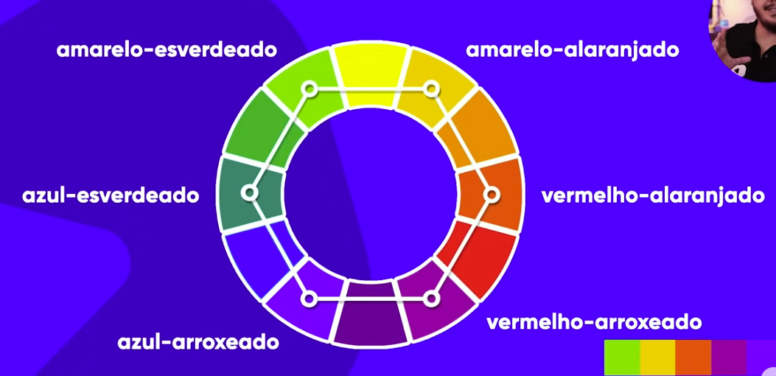
Figura 4 – Temperatura das cores
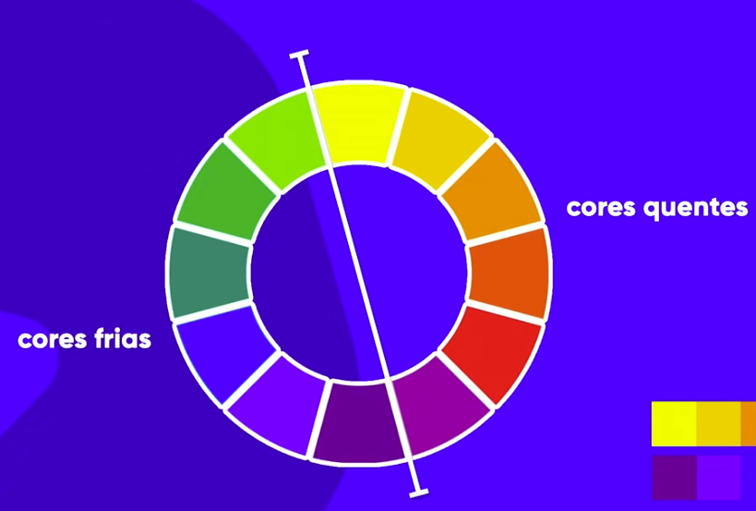
A paleta sempre parte de um tom principal
Paleta vai ter de 3 a 5 cores no máximo, em média 4. Desconsidere branco e preto porque sempre vai ter no seu site.
Cores complementares: são cores que tem mais contraste entre si, só pegar do extremo oposto do círculo de cores.
Figura 5 – cores complementares
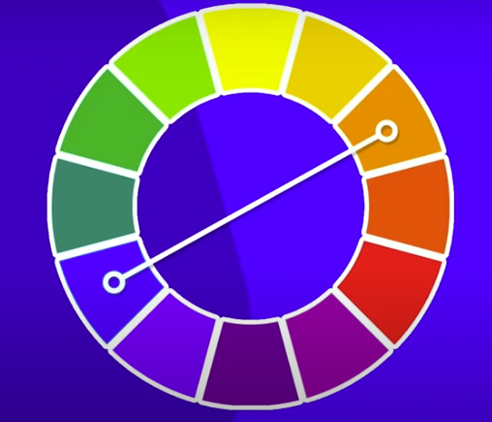
Cores análogas, não tem um contraste tão grandes, mas são perceptíveis, são as cores ao lado.
Figura 6 – Cores análogas
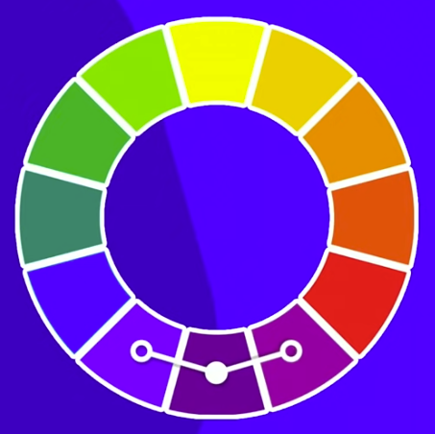
Figura 7 – Usando cores análogas e complementares
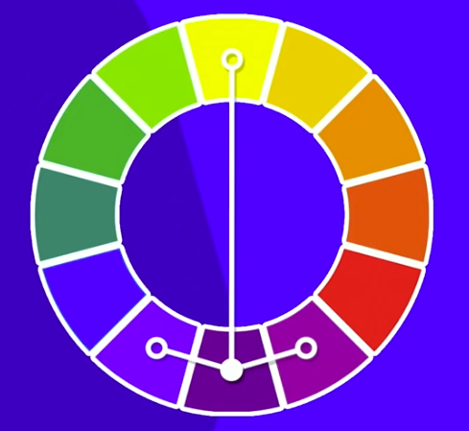
Figura 8 – Cores análogas relacionadas
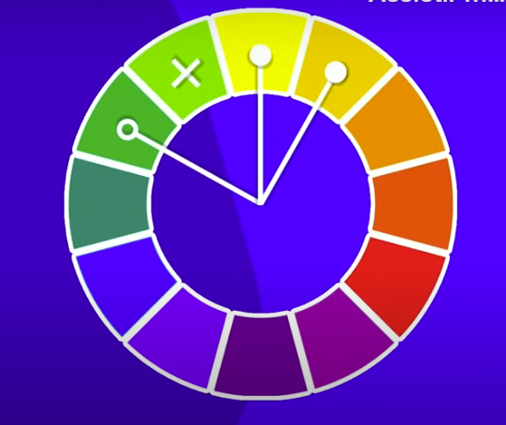
Figura 9 – Cores intercaladas
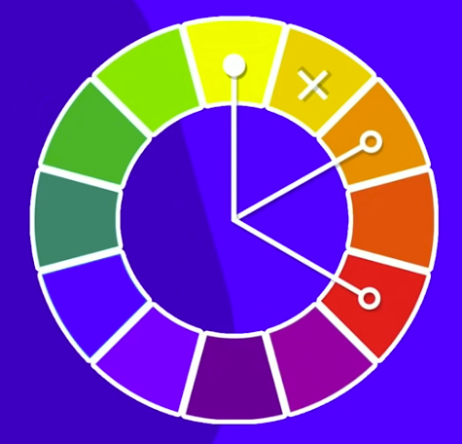
Figura 10 – Cores Triádicas (pula 3 cores)
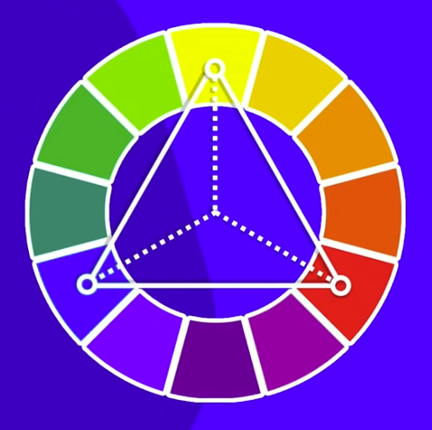
Figura 11 – Cores em quadrado (pula 2 cores)
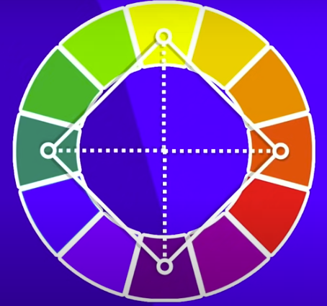
Figura 12 – Cores tetrádicas (4 cores, 2 selecionadas + seus complementares)
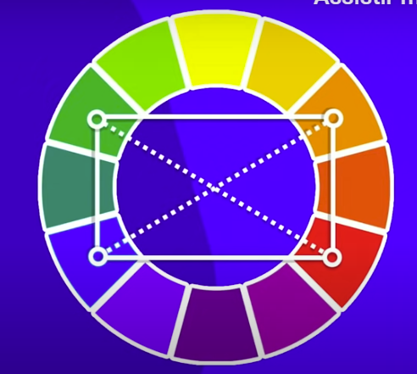
Figura 13 - Monocromia
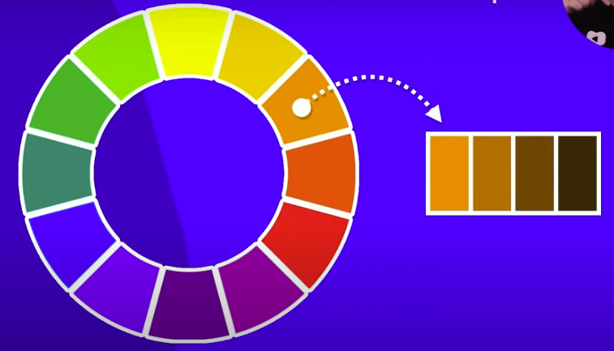
Para fazer a monocromia deve-se pegar uma cor e mudar 3 vezes sua saturação e luminosidade gerando outras cores (degradê).

Capítulo 13 Aula 04 – Paleta de cores
Na prática, use o Adobe color https://color.adobe.com/pt/create/color-wheel para gerar cores e paletas.
O site já te dá o código hexadecimal das cores.
Ainda dá pra extrair tema de outras logos na aba de “extrair tema”
Em extrair gradiente, você monta um degradê
Em explorar e exibir você tem sugestões de paletas que pode usar num site, e ainda tem como copiar como css.
https://paletton.com/#uid=1000u0kllllaFw0g0qFqFg0w0aF
outro site útil para criar paletas de cores
https://coolors.co/84dcc6-d6edff-acd7ec-8b95c9-478978
nesse site aparece as cores na tela e você vai lockando de acordo com a cor que você gostar e ele vai te sugerindo cores relacionadas (aperte espaço para mudar as cores)
Capítulo 13 Aula 05 – Como capturar cores da tela?
Com o colorzilla instalado você pode capturar cores direto de sites e pdfs!
Capítulo 13 Aula 06 – Como criar degradê com CSS?
Para fazer degrade use BACKGROUND-IMAGE: LINEAR-GRADIENT
Pode usar o RADIAL-GRADIENT usando circle para fazer gradientes radiais
indique a direção (to right, to left, to top, to bottom) a cor que começa e a cor que termina
exemplo:
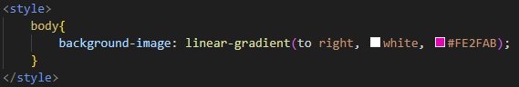
também é possível usar em graus para indicar a direção como 90deg, que seria a mesma coisa que to right, ou 0deg de baixo para cima, igual uma rosa de manobras, ou pode usar negativo também.
Para não ficar zebrado tem que incluir uma configuração global das CSS usando */{height: 100%} assim:
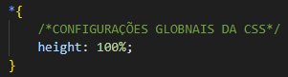
Para colocar o fundo fixo, use BACKGROUND-ATTACHMENT: FIXED
Além disso, ainda pode controlar a quantidade de cor que você quer que apareça usando porcentagem depois da cor (#6A6FFE 10%, #6A6FFE,50%)
Capítulo 13 Aula 07 – Criando um exemplo real
TAG MAIN – é uma DIV especial que diz que o conteúdo que tem dentro é o conteúdo principal
Dentro de STYLE e MAIN dá para alterar o tamanho da caixa do conteúdo principal com WIDTH (largura), mudar a cor de fundo e mudar o PADDING (acolchoamento ou preenchimento, muda o tamanho das bordas para não ficar tão grudado no conteúdo principal) não usar virgulas!
MARGIN: AUTO – centraliza no meio da tela independente do tamanho dela
BORDER-RADIUS – deixa a borda arredondada
BOX-SHADOW – adiciona um sombreamento da caixa parâmetros (quanto a sombra anda para o lado, quanto a sombra anda para baixo, espalhamento, cor do espalhamento)
Dica: na cor do espalhamento da sombra pode usar uma cor monocromática que de acordo com a cor de fundo, clicando na cor e arrastando para baixo fica um sombreado legal, e adicione uma transparência, um pouco acima do meio.
TEXT-SHADOW – mesma ideia do BOX-SHADOW mas com o texto.
Assim ficaria um código usando essas CSS:
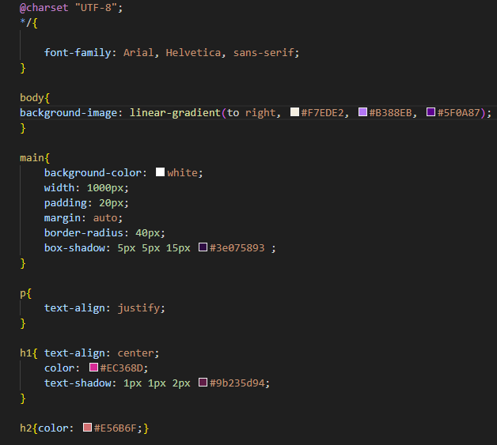
Assim ficaria um site:
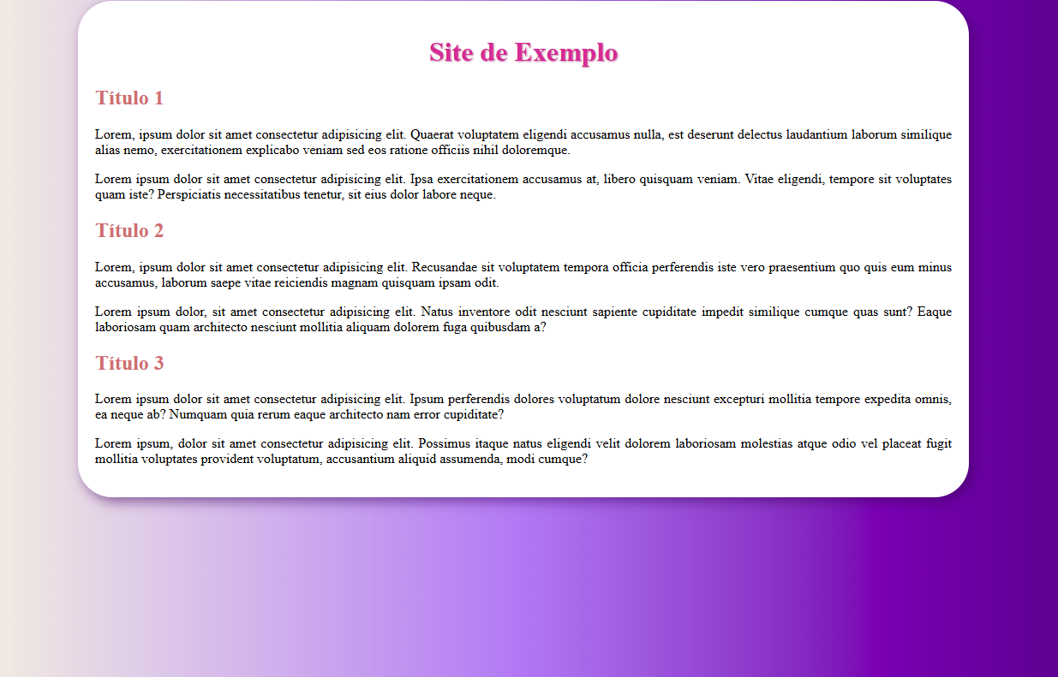
Capítulo 14 Aula 01 – Primeiros passos em Tipografia
Gutenberg: pai da imprensa
Chineses primeiros a criar a prensa
Foi mais teoria e história prooooox
Capítulo 14 Aula 02 – Anatomia do tipo
Tipos é como vai desenhar cada uma das letras.
A letra X é o ponto de partida para construir todas as fontes.
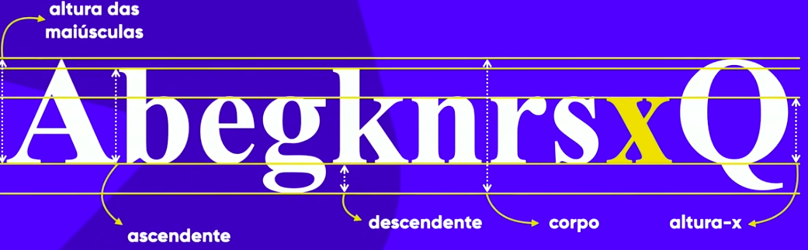
Anatômicos geométricos:
A serifa pequeno tracinho que gera uma linha geométrica imaginária facilitando a leitura das palavras.
Nosso cérebro não percebe todas as letras de uma palavra, mas sim tem um banco de dados entendendo a primeira e a última letra.
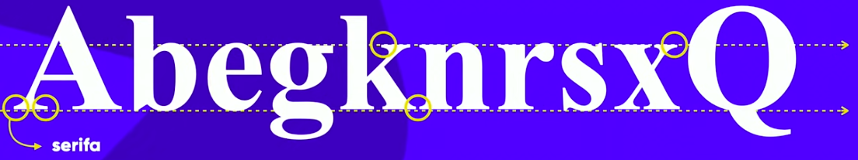
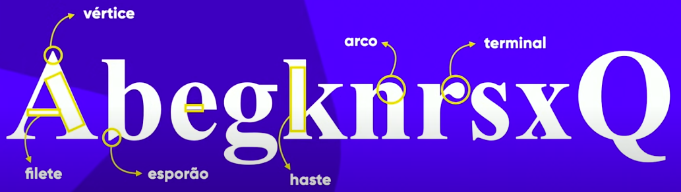
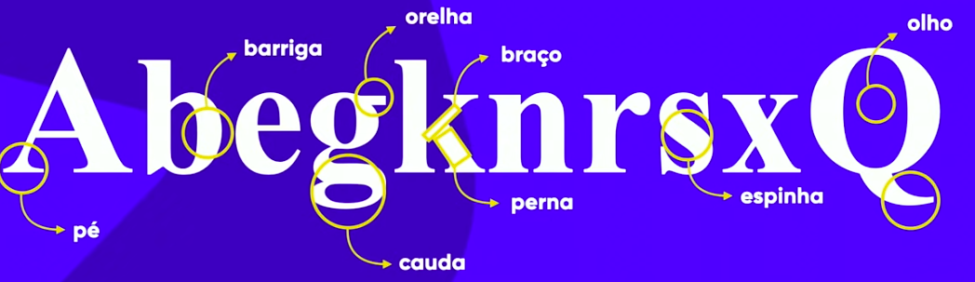
Glifos: é cada caractere, sendo maiúsculo um glifo, minúsculo outro, mesmo sendo o mesmo caractere.
O conjunto de glifos é a fonte
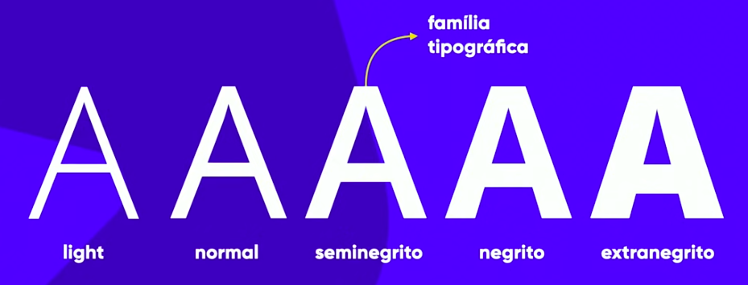
Família tipográfica é da mesma fonte.
Para texto muito longos o indicado é usar fontes não serifadas.
Sans-serif = sem serifa
Handwriting = fonte escritada, feita para parecer que foi escrita à mão
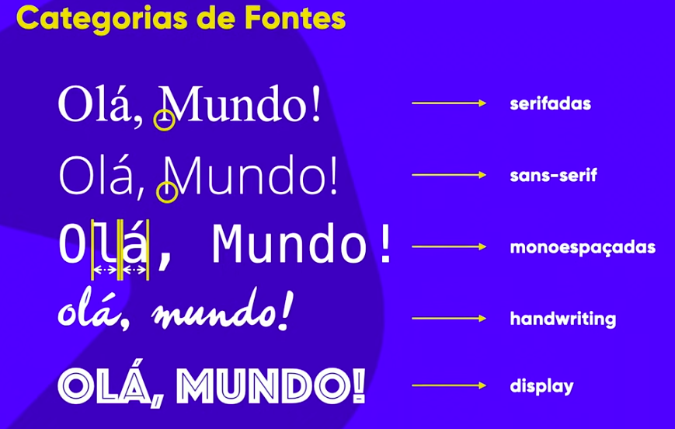
Display = fonte que não tem nenhuma das características anteriores
Capítulo 14 Aula 03 – Famílias de fonte com CSS
Para alterar as fontes em CSS dentro de STYLE coloque o FONT-FAMILY: (selecione a fonte)
Obs: se a fonte tiver mais de uma palavra tem que usar aspas simples. Exemplo: ‘courier new’
Obs²: dependendo do dispositivo pode não ser compatível com alguma fonte, sendo assim tem a opção de colocar três fontes semelhantes, uma seguida da outra, por exemplo:
Se ele não achar a ARIAL, ele vai procurar a HELVETICA e assim por diante. (safe combinations: https://www.w3schools.com/cssref/css_websafe_fonts.php - nesse site você acha as safes combinations)
Basicamente, você pode fazer uma coisa genérica que vai rodar em todos os dispositivos, usando por exemplo, sans-serif, monospaced, serif, eai vai botar uma que ele considera padrão. Mas no geral a FONT-FAMILY vai te dar as safe combinations.

Capítulo 14 Aula 04 – Tamanho de fonte e suas medidas
Esse capítulo é seguido as recomendações da W3C, pois depende de pessoa para pessoa.
Para alt o tamanho da fonte insira FONT-SIZE
Medidas Absolutas:
cm, mm, in, px, pt, pc.
Problemas: as vezes o navegador não consegue chegar exatamente a 1cm, pois a tv de 50pol vai mostrar de um jeito e celular de outro, então a apresentação será diferente.
Pt e pc são medidas de papel, então não é recomendado para material impresso em tela
Medidas Relativas: (relativa ao tamanho atual da fonte)
Em – Relativo à altura M maiúsculo da det fonte
Ex – Relativo à altura X minúsculo da det fonte
Rem – tipo o EM mas relativo ao root (a fonte que está configurada no body)
Vw (viewwidth = largura da viewport) – porcentagem da largura da viewport (viewport é o tamanho da sua tela)
Vh (viewheight) – porcentagem da altura da viewport
%
Existem outras medidas relativas, mas basicamente vai usar só EM.
Para medida de FONT-SIZE, é recomendado o uso do PX e EM não use as outras!
Obs3: não pode ter espaço entre a medida e o número, e não use virgula, use ponto.
Obs4: normalmente os navegadores definem 16px por padrão = 1em.
Capítulo 14 Aula 05 – Peso, estilo e shorthand font
Para usar peso da fonte não pode usar as fontes simples pois só tem um peso.
Para inserir o peso da fonte use FONT-WEIGHT
Os pesos literais são: lighter, normal, bold, bolder.
A outra forma é utilizar a numérica: começando em 100 e indo até 900.
Com FONT-STYLE você muda o estilo da fonte, NORMAL, ITALIC, etc.
TEXT-DECORATION: UNDERLINE - deixa o texto sublinhado
A maioria das fontes não permite as 3 configs juntas, tem que habilitar isso.
SHORTHAND font– condensa os anteriores em um único lugar (FONT-STYLE WEIGHT, SIZE, FAMILY, nessa ordem)
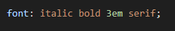
(Lembrando que = A maioria das fontes não permite as 3 configs juntas, tem que habilitar isso, esse foi apenas um exemplo visual não funciona)
Capítulo 14 Aula 06 – Usando Google Fonts
https://fonts.google.com/
Da pra pegar as fontes por categoria, pode baixar mas não precisa.
Clica em Get font e em <> Get embed code, tem a opção de link dentro do HTML ou import dentro do CSS, vai clicar em import para importar nas folhas de estilo, copia e exclui o style.
Depois copia os FONTS que você quer e seja feliz, ou faça você mesmo.
Tudo que começa com o @ em CSS tem que ser as primeiras linhas do estilo. E tem que estar fora de um seletor. {}
Geralmente tem 3 ou 4 tipos de fontes e famílias, é suficiente.
Capítulo 14 Aula 07 – Usando fontes externas baixadas
Existem vários sites para você pegar fontes ext que sejam gratuitas.
https://www.dafont.com/pt/
tem que se preocupar se tem glifos acentuados.
Para colocar a font baixada tem que criar um @FONTE-FACE personalizado, vai ficar assim:
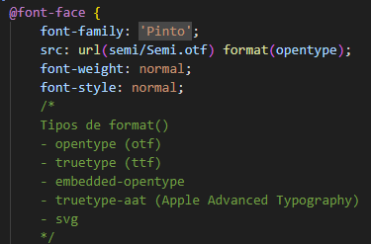
Cada navegador é compatível com um tipo de format()
Você pode criar mais de um url, logo após de format, bota virgula e cria outro url e outro format()
Algumas fontes podem ter direitos autorais!
Capítulo 14 Aula 08 – Capturando as fontes usadas em um site
Essa aula foi só baixar a extensão Fonts Ninja, veja a fonte e jogue no fonts google
Capítulo 14 Aula 09 – Detectando fontes dentro de imagens
https://www.whatfontis.com/#google_vignette
https://www.fontsquirrel.com/
https://www.myfonts.com/?srsltid=AfmBOopsf8AxiDp3ktyb0k_CqsMFvo6UgH24TKI0YJHfc5XuLxrCeyxM
basicamente essa aula só mostra como usar as ferramentas para identificar fontes a partir de imagens é só abrir o site e usar, caso um não funfe passa pro outro, e nem todas são gratuitos para uso
Capítulo 14 Aula 10 – Alinhamento de textos com CSS
Basicamente explica sobre TEXT-ALIGN, mas já tem isso em outras parte do pdf
TEXT-INDENT – indentação do texto igual no word, a primeira linha cai mais pra dentro do texto
Capítulo 15 Aula 01 – Usando o id com CSS
TAG ID- você pode identificar outras TAGS usando a TAG ID=”nome” e o nome que você quiser para poder diferenciá-lo no CSS com #
Capítulo 15 Aula 02 – As diferenças entre id e class
Dentro de um mesmo doc HTML só se pode ter um elemento com ID, vai funcionar, mas não é de acordo com o W3C.
Já o CLASS pode ser múltiplo
Não de nome da sua CLASS pela forma, mas pela sua utilidade
TAG SPAN – só serve para envelopar uma parte do texto, caso queira usar algum parâmetro
Tbm podemos colocar duas class só separar sem virgula
Pode também por um ID e uma CLASS na mesma TAG, mas ID sobrepõe as configs de class
Capítulo 15 Aula 03 – Pseudo-classes em CSS
TAG DIV – é um espaço qualquer, ocupa a tela inteira
BORDER – cria uma borda com - tamanho, “solid”, cor
DISPLAY: “INLINE-BLOCK” – deixa os blocos na mesa linha
Use : para indicar uma pseudo-classe em HTML
As pseudo-classes tem que estar relacionadas a um elemento ou uma classe
São relacionados ao estado de um elemento, se está ativo, se está marcado se está habilitado etc...
HOVER – quando passa o mouse em cima
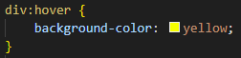 só vai ficar amarelo quando passa o mouse em cima
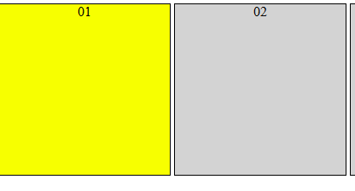
ACTIVE – quando clica
Quando você coloca um parágrafo que está dentro da DIV, pode esconder esse parágrafo com HOVER assim:
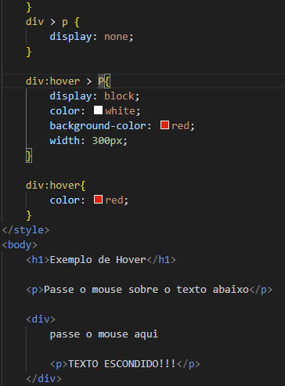
DIV > P - indica que a div tem um filho
DIV:HOVER > P faz o hover apenas para o paragrafo
DISPLAY: NONE – não mostra o conteúdo
DISPLAY: BLOCK – vai mostrar o conteúdo
Esse é um protótipo inicial de um menu que quando passa o mouse aparece
Capítulo 15 Aula 04 – Pseudo-elementos em CSS
TEXT-DECORATION – decora o texto com o que você quiser
NONE – deixa o texto sem nenhuma decoração, bom para usar em links que tira as configs dos textos
UNDERLINE – sublinhado
No PSEUDO-ELEMENTO usa :: (dois pontos duas vezes)
AFTER
CONTENT – adiciona conteúdo (nesse caso depois por causa do AFTER)
BEFORE
Capítulo 16 Aula 01 – Modelo de Caixas: primeiros passos
Tudo que é exibido em HTML é exibido em caixas e você pode colocar uma caixa dentro da outra, isso se chama ANINHAMENTO.
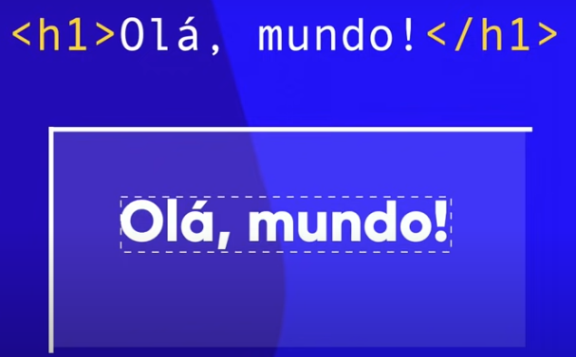

- ANATOMIA DE UMA CAIXA:

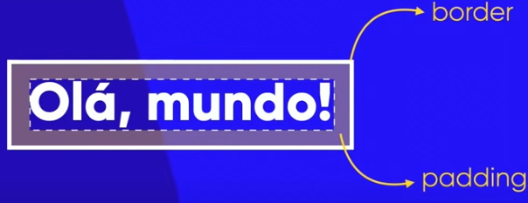
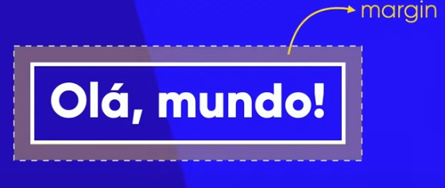
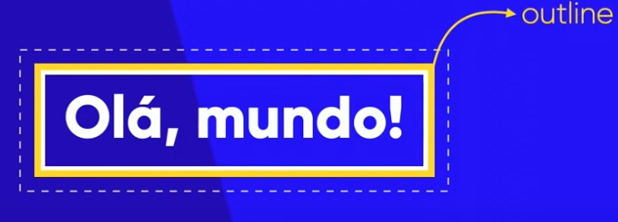
HEIGHT – altura
WIDTH – largura
BORDER – borda
PADDING – acolchoamento ou preenchimento
MARGIN – margem
OUTLINE – contorno ou traçado
- TIPOS DE CAIXA:
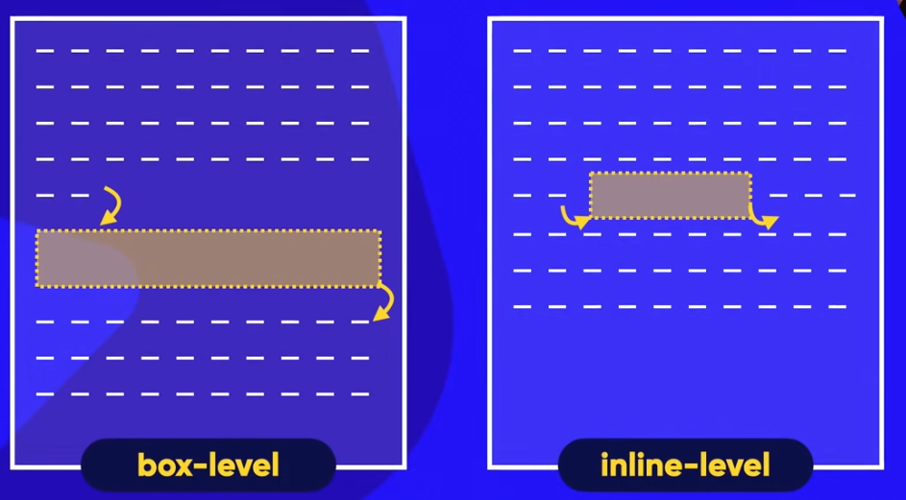
BOX-LEVEL – é isolado, independente ocupa 100% do viewport, pula para a linha de baixo quando é criado e o próximo conteúdo também começará na linha de baixo
Ex: DIV, H1-H6, P, MAIN, HEADER, NAV, ARTCLE, ASIDE, FOOTER, FORM, VIDEO.
INLINE-LEVEL – não quebra linha, não ocupa o tamanho inteiro, ocupa exatamente o tamanho necessário e depois dá continuidade ao conteúdo na mesma linha
Ex: SPAN, A, CODE, SMAL, STRONG, EM, SUP-SUB, LABEL, BUTTON, INPUT, SELECT
Capítulo 16 Aula 02 – Modelo de Caixas na prática (pt.1)
Para ver como funciona na pratica as caixas vá em inspecionar elemento e ELEMENTS, seleciona a linha do código que você quer ver e lá embaixo da pra visualizar tudo, margem, borda, padding, etc, e os tamanhos que vem configurado por padrão.
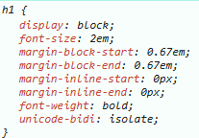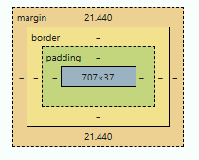
Você pode ir no dev tools e alterar a visualização, isso vai ajudar bastante a fazer sites, pode usar o scroll do mouse, pode também desligar uma visualização.
Tipos de BORDER-STYLE
- SOLID – Completo
- DASHED – Tracejado
- DOTTED – Pontilhado
- DOUBLE – Linha dupla
- GROOVE – Margem 3D
Capítulo 16 Aula 03 – Modelo de Caixas na prática (Pt.2)
A MARGIN é a mesma ideia do PADDING só que é a parte externa do BORDER
AUTO – centraliza a margem, o box fica no meio.
Simplificando:
- BORDER – tamanho estilo cor
- PADDING – top right bottom left (sentido do relógio / se as 4 forem iguais pode colocar um só, se colocar 2 medidas 10 20, top e bottom é 10 e left right é 20)
- MARGIN – mesma ideia de PADDING (se quiser centralizar e alterar os valores de cima e baixo ao mesmo tempo coloca auto na esquerda e na direita dentro da simplificação 20 auto 20 auto)
- OUTLINE – mesma ideia do border
Obs: se quiser dá para transformar um DIPLAY BLOCK por um INLINE
Capítulo 16 Aula 4 – Grouping Tags em HTML5
HEADER – Cabeçalho
NAV – Navegação
MAIN – Conteúdo principal do site
FOOTER – Rodapé
SECTION – Seção dentro do site
ARTICLE – Artigo
ASIDE – Conteúdo periférico
A aula foi basicamente montando um site com os conhecimentos passados.
Capítulo 16 Aula 5 – Sombra nas Caixas
Para regular as BOX-SHADOWS com mais facilidade, inspecione o elemento e clique no quadradinho que tem de copiar ao lado dos valores de onde está escrito a BOX-SHADOW (claro que vc tem que ir selecionar onde está, no caso dessa aula HEADER -> NAV -> BOX-SHADOW)
Aí dá pra copiar e colar pro VSCODE.
INSET – faz a sombra na parte de dentro, tem que colocar antes dos valores

Capítulo 16 Aula 6 – Caixas com vértices arredondados
BORDER-RADIUS: Xpx Ypx Kpx Zpx (dá para arredondar os vértices em cada lado)
Ou cima-esquerda e o vértice oposto e cima-esquerda e vértice oposto
Dá para usar porcentagem também e aí se usar 50% vira uma bola, útil para usar em bordas de imagens.
Capítulo 16 Aula 7 – Bordas decoradas
Da para fazer bordas personalizadas com imagens, mas aí tu vê a porra do vídeo e aprende pq é chato pra crl e muito feio.
Capítulo 17 Aula 3 – Planejando a estrutura do seu site
https://mockflow.com/ - Site para planejamento de sites
mas mesmo assim ainda tem que criar o site na mão, não gostei muito da ferramenta, é mais visual, melhor ir montando e ver como o site vai ficando
Capítulo 17 Aula 6 – Variáveis em CSS
:ROOT{ - É a raiz da arvore do doc, ali você pode declarar variáveis e ao invés de mudar em cada lugar do doc muda ali que já muda tudo.
--NOMEDAVARIAVEL: VARIÁVEL
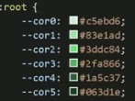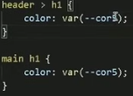
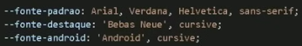
*{ - É a config global, de todos os elementos.
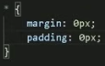
Capítulo 17 Aula 10 – Melhorando o formato do conteúdo
LINE-HEIGHT – espaçamento entre linhas
Capítulo 17 Aula 11 – Rodapé, conteúdo periférico e links
COLUMNS – deixa o texto em colunas e você pode botar o numero depois pra definir a quantidade.
CONTENT – define um conteúdo no caso abaixo, depois de alguma coisa.
O código é de um emoji e o contrabarra00A0 é um espaço adicional
Capítulo 17 Aula 12 – Tornando um vídeo responsivo
Para tornar um vídeo totalmente responsivo use:
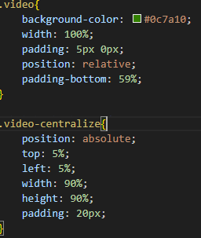
POSITION: RELATIVE dentro da DIV
POSITION: ABSOLUTE dentro do IFRAME
E trabalhe com TOP, LEFT, WIDTH E HEIGHT, em % para centralizar e deixar responsivo.
Veja o vídeo novamente em caso de dúvidas! É difícil entender mesmo

